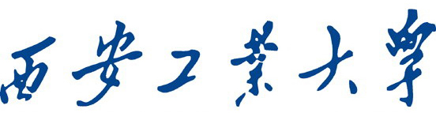

XI`AN TECHNOLOGICAL UNIVERSITY

战场传感与感知技术课程报告

报告名称 现代传感器在战场中的应用

专 业： 计算机科学与技术
班 级： 16060104
姓 名： 杨旭
学 号： 16060104117
指导教师： 陈雷
成 绩：

2019年 11 月 14 日
新技术革命的到来，世界开始进入信息时代。在利用信息的过程中，首先要解决的就是要获取准确可靠的信息，而传感器是获取自然和生产领域中信息的主要途径与手段。
在现代工业生产尤其是自动化生产过程中，要用各种传感器来监视和控制生产过程中的各个参数，使设备工作在正常状态或最佳状态，并使产品达到最好的质量。因此可以说，没有众多的优良的传感器，现代化生产也就失去了基础。
在基础学科研究中，传感器更具有突出的地位。现代科学技术的发展，进入了许多新领域：例如在宏观上要观察上千光年的茫茫宇宙，微观上要观察小到fm的粒子世界，纵向上要观察长达数十万年的天体演化，短到 s的瞬间反应。此外，还出现了对深化物质认识、开拓新能源、新材料等具有重要作用的各种极端技术研究，如超高温、超低温、超高压、超高真空、超强磁场、超弱磁场等等。显然，要获取大量人类感官无法直接获取的信息，没有相适应的传感器是不可能的。许多基础科学研究的障碍，首先就在于对象信息的获取存在困难，而一些新机理和高灵敏度的检测传感器的出现，往往会导致该领域内的突破。一些传感器的发展，往往是一些边缘学科开发的先驱。
传感器早已渗透到诸如工业生产、宇宙开发、海洋探测、环境保护、资源调查、医学诊断、生物工程、甚至文物保护等等极其之泛的领域。可以毫不夸张地说，从茫茫的太空，到浩瀚的海洋，以至各种复杂的工程系统，几乎每一个现代化项目，都离不开各种各样的传感器。
由此可见，传感器技术在发展经济、推动社会进步方面的重要作用，是十分明显的。世界各国都十分重视这一领域的发展。相信不久的将来，传感器技术将会出现一个飞跃，达到与其重要地位相称的新水平。
高技术武器发展的主要特征是电子化，其核心技术则是传感技术和计算机技术。
在战场上一方面靠外部传感器快速发现与精确测定敌方目标，并通过计算机，控制火炮，快速精确地打击敌方目标；另一方面，靠各种内部传感器，测定火控系统、发动机系统等各部位各类参数，通过计算机控制，用以保证武器本身处于最佳状态，发挥最大效能。因此有人说在实战中，看得见、听得到要靠传感器，打得准靠传感器，全天候作战靠传感器，故障诊断靠传感器是毫不夸大的。

- 传感器在坦克上的应用
坦克是现代陆地上作战的主要武器，它是具有强大的直射火力、高度越野机动性和装甲防护力的履带式装甲战斗车辆，它不仅可以与敌方坦克或其他装甲车辆作战，而且可以压制、消灭反坦克武器、摧毁工事等。现代的坦克一般都装备了以电子计算机为中心的火控系统，它包括数字式火控计算机及各种传感器，其中包括：
倾角传感器振动传感器等、炮长和车长瞄准镜、激光测距仪、微光夜视仪或热像仪等。火控计算机用微处理机作中心处理装置，传感器可自动输入多种信息，计算火炮瞄准角和方位角等信息，现代新型主战坦克，火炮俯仰范围-6°～+20°，射击反应时间6～12秒，首发命中率仅达65%～90%，为了提高命中率，提高打击力度，在塔克上使用了一种智能型的倾角传感器测量火炮俯仰角度以及车身水平状态。
上海辉格科技发展有限公司生产的SST系列倾角传感器，在国内各种型号的坦克上被使用，不仅工作稳定性好，而且提高了命中率，下面附上SST300系列倾角传感器的特点：
- 真正意义上的综合绝对精度，最高可达±0.01° @25 ℃；
- 综合绝对精度包括绝对线性度、横轴误差、零点偏置、重复性、迟滞误差；
- 在横向倾斜60°的情况下，实现低至0.1%的横轴误差；
- 参照执行超过50个国内外军用/工业用标准设计、测试、生产；
- 零点偏置±0.005°；
- 可现场进行振动抑制调节与设置；
- 可选全量程温度补偿精度：±0.05°@ －40℃～+85℃；
- 近90种配件和选件，满足各种实际需求。
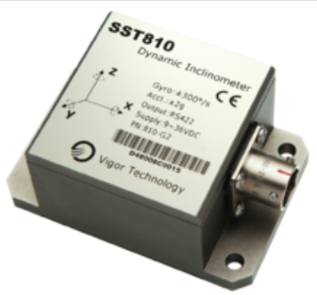
SST810动态倾角传感器
横风传感器探头，属于测风速、风向及横风量的空气流量计领域，其主要结构是在双面履铜板制做的U形支架的上端平行焊接—双面铂电阻，中间焊接—温补电阻。在不同的环境温度下，通过—控制电路来保证双面铂电阻两面的热量始终处于平衡状态，这样电路供给铂电阻两面的电流将有一个与风速风向对应的值，信号电路与将输出对应的电压值，将信号输入计算机即可准确地计算出风速和横风量。

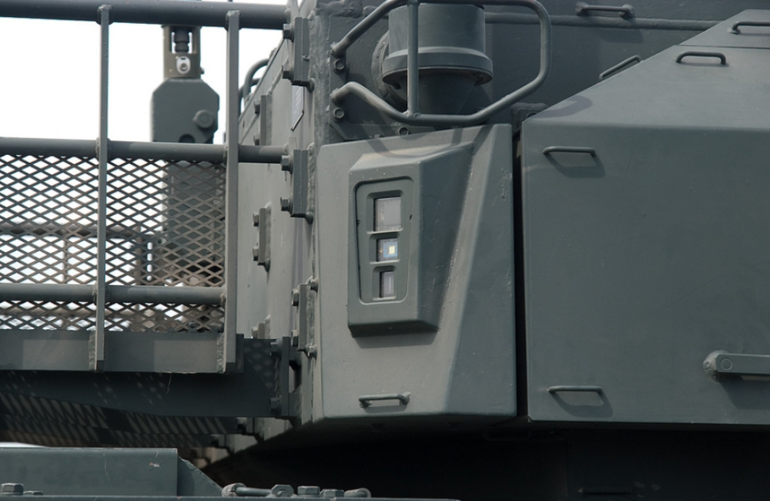
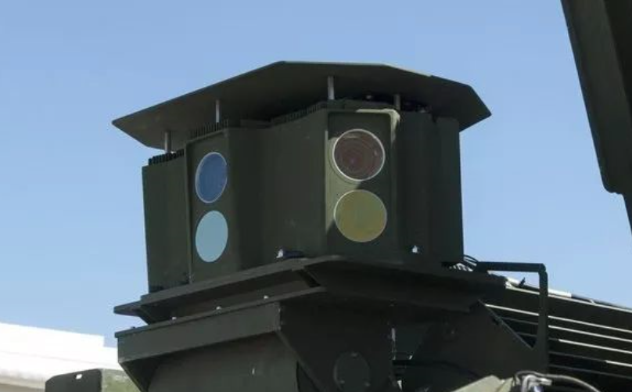
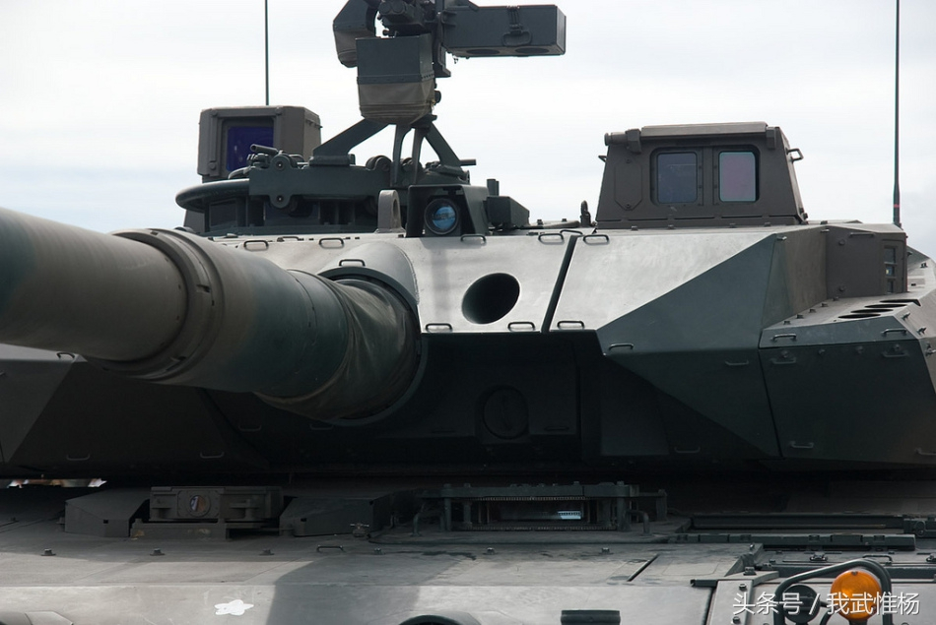
坦克上的传感器
- 传感器在舰船上的引用
现代舰艇装备的传感器群中包括压力、位置、速度、温度、扭矩、流量、偏航速率等。每万吨级使用温度传感器150多个，压力传感器150多个。吨位越大，用量越多。在猎雷和灭雷武器技术装备中使用声、磁、光电传感器。另外为了解自然环境对系统性能的影响需要配备检测自然环境的各种传感器。以声纳为重点的舰艇传感器是保障武器实施有效攻击的先决条件之一。因此由压电材料制成的声纳在舰艇上也是不可缺少的。传感器在装备的正常使用、状态监测、故障诊断、自动控制和安全报警等方面发挥着巨大作用，考虑到战损和传感器自身工作条件较差易引起其自身特性发生变化甚至出现故障等因素，应在大型维修舰船上建立传感器类设备的试验与检测方舱，以此对各类型传感器及备件进行校验和标定，满足战时的维修保障要求
- 地面战场警戒系统的应用
该系统能及时准确检测、定位、分类识别和实时报告所有入侵人员和武器装备、车辆的活动情况。如美国的 REMBASS 系统由三个分系统组成：传感器分系统、传输分系统（转发器）和监测分系统（监测仪）。该系统采用了地震声、红外、磁、压力、应变等传感器采集信息。
- 军用机器人的引用
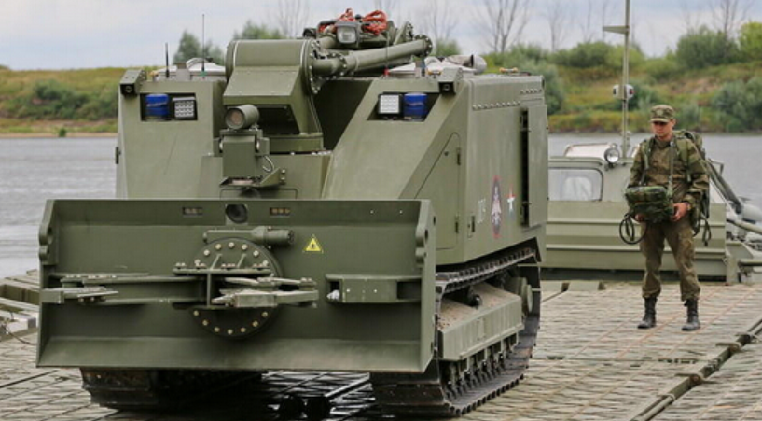
在未来的战场上，机器人将会代替士兵去做许多比较困难的工作。它可以在沙漠和丛林中行走，可以穿越战线到敌后进行侦察、布雷及运送物资的工作。机器人能够在人难以忍受的环境中，或在危险的情况下去执行任务，而它实质上是一种高度自动化的工具，并具备了感知、规划、动作、协同等能力，具有高度的灵活性。因此，机器人是一个更偏重于技术层面而非制造完成的产品的概念，运用了多种传感器，例如倾角传感器、位移传感器、红外传感器等等而只有将这一产品应用到具体的领域，机器人的概念才变得更为具体。
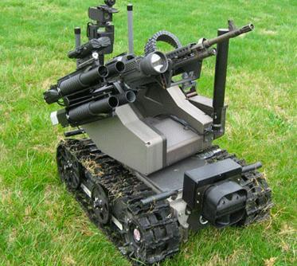
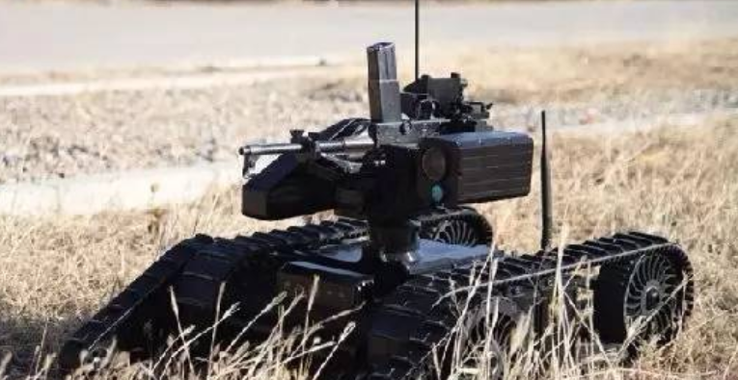
首款定型的作战机器人：适应多种环境的小型作战平台
这是一款为城市或小范围山地作战设计的机器人，典型的应用场景应是伴随步兵或其他地面力量共同前进，在人员无法到达的狭小空间，在有毒、有爆炸物等的危险环境中完成作战任务。可以是小分队的先锋队员，也可以承担不易到达的环境中的侦察员，
为战斗任务同时提供信息保障和打击能力。
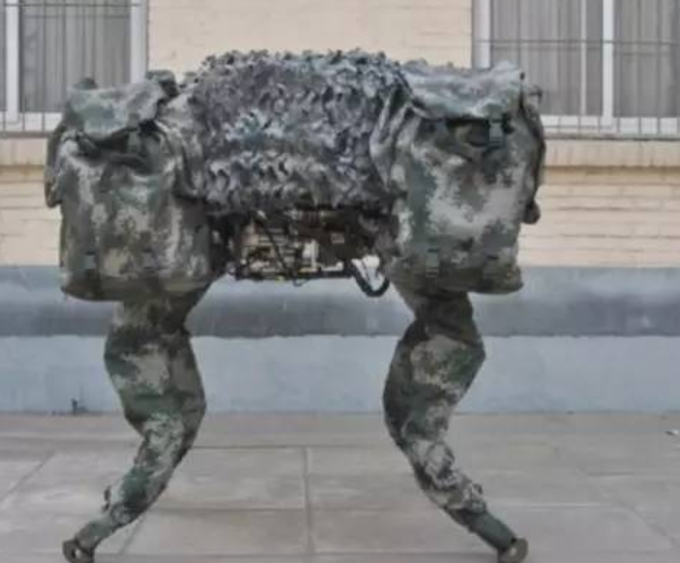
国产机器“大狗”：拥有五种行走步态
机器“大狗”学名是“山地四足仿生移动平台”，主要功能是：用于山地及丘陵地区的物资背负、驮运和安防，可承担运输、侦察或打击任务。另外，在道路设施被破坏较严重的灾害现场也可发挥作用。
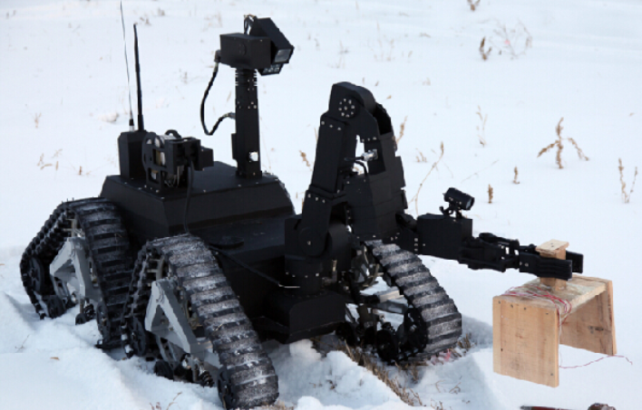
弹药销毁机器人：草原深处的安全卫士
该机器人主要采用遥控方式实现载车地面移动，实现各项预定功能。通过无线或有线方式遥控载车完成引爆药的放置、未爆弹销毁等作业，通过无线图像传输系统将载车的摄像头捕获的现场视频图像传送到操作台显示分系统，供指挥员参考，并以此为依据对弹药销毁作业进行实时监控和修正，确保销毁作业百分百成功。可以说，弹药销毁机器人的出现，除了大大增加爆破作业安全系数之外，也使得未爆弹丸销毁由人工走上了机械化的道路。
未来战场需要你跑得更快、判断更准、力量更大、下手更狠……有没有捷径呢？外骨骼机器人系统便是解决方案之一。古代士兵的盔甲就是最早的外骨骼，如今，结合了机械电子、控制、生物、传感、信息融合、材料等技术的外骨骼技术得到前所未有的快速发展。

未来战场上，士兵的携行装具越来越多、越来越重，可人体的体能和负重能力却是有限的。研发这套辅助单兵负重的外骨骼系统，能使人体骨骼的承重减少50%以上，让普通士兵成为大力士。
- 在军事化学材料方面的应用
一些国家为了应付可能使用化学武器，准备了大量的防毒面具、防护服、防护帐帐篷。同时也准备了大量的化学侦察器材。如美国已有了微型毒剂报警器、微型芥子气报警器、 XM21 型遥感式毒剂报警器等。
以上重点选择了传感器对科学技术、国民经济、国防建设和医疗事业四方面的影响，说明它对整个人类社会的作用。然而传感器的作用远远不止在这四个方面，它对人类生活舒适、环境控制，乃至人类活动所能涉及的所以方方面面都在发挥着作用。因为要有信息，就需要利用传感器去采集。所以说谁把握了传感器，谁就把握着时代。

